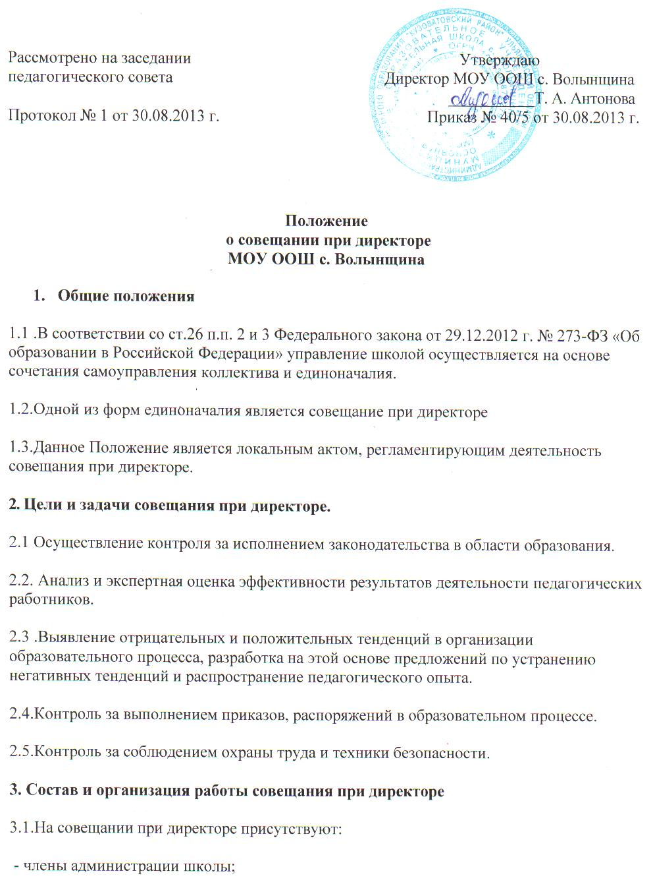

- заместитель директора по информационно-библиотечной работе ( заведующий библиотекой), старшая вожатая;
- педагоги дополнительного образования.
3.2.На совещание могут быть приглашены:
- представители учреждений здравоохранения;
- представители аппарата районного Управления образования;
- учителя-предметники, работающие по совместительству в данном учреждении;
- технический персонал школы;
- представители родительской общественности и т.д.
3.3.На рассмотрение вопросов, связанной с узкой спецификой, на совещании могут присутствовать те лица из числа работников, которых данный вопрос касается.
3.4.Совещание проходит один раз в месяц в соответствии с планом работы школы.
3.5.Продолжительность совещания не более 1,5 часа.
3.6.Председатель совещания – директор школы. Секретарь Педагогического совета является секретарем совещания при директоре.
3.7.Вопросы контроля и инспектирования готовятся к совещанию директором, его заместителями, отчеты – членами коллектива.
3.8.На основании рекомендаций, выводов по рассматриваемым вопросам директором школы издается приказ.

4. Документы совещания
4.1.Совещание при директоре оформляется протоколом.
4.2.Секретарь собирает материалы, справки заместителя директора, отчеты членов коллектива.
4.3.Все документы хранятся в папке.
4.4.Протокол подписывается директором школы (председателем) и секретарем.
4.5.Срок хранения документов – 5 лет.

